**پروژه الکترونیک 1**

برای یک مدار واسط حسگر دما ترجیح دادیم تا از یک آرایش دارلینگتون استفاده کنیم. در این آرایش، با افزایش β و کاهش gm می‌توانیم به خواسته‌های مطلوبی برسیم. به‌طور مثال اگر خروجی ترانزیستور دوم را هم از امیتر آن بگیریم، یک بافر خیلی خوب خواهیم داشت. بافری که می‌تواند به محض روشن شدن ترانزیستورها و افتادن ولتاژ روی خروجی آن، آلارم را روشن کند.

دراین‌جا یک مقاومت حرارتی در بیس زوج دارلینگتون قرار دارد که با رسیدن دمای آن به 30 درجه، ولتاژ لازم برای روشن شدن ترانزیستورها را روی بیس سوار می‌کند (در این‌جا همان مقاومت‌های بایاس نقش این مقاومت حرارتی را بازی می‌کنند. به‌نحوی که می‌توان گفت، مدار شبیه‌سازی‌شده برای حالت کلید بسته است). از طرفی از‌آن‌جایی‌که سیگنال خروجی نباید مقداری بیش‌تر از 3.3 ولت به خود ببیند، امیتر ترانزیستور دوم را روی مقداری حوالی 3.3 بایاس می‌کنیم تا از آسیب احتمالی به میکروکنترلر خودداری کرده باشیم.

مدار طراحی و شبیه‌سازی‌شده به همراه مقادیر ولتاژ:

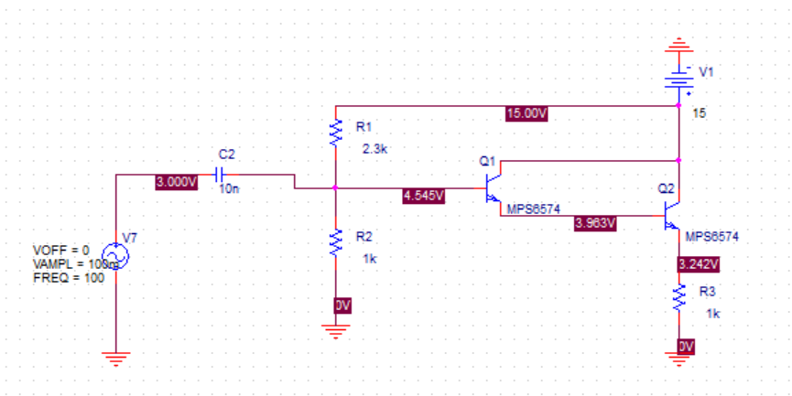

یک نمونه شکل موج خروجی دارلینگتون، برای ورودی 100 میلی‌ولت:



یک نمونه شکل موج خروجی دارلینگتون، برای ورودی 1 ولت:

